自我介紹

姓名：

班別：

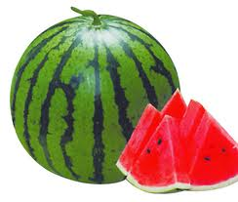
學號：

興趣：

練習: 插入圖片(電腦內的、網絡上的)、美工圖案)
調整大小、位置(圖片的配置、文繞圖方式)

Sports
Mon  2列 | Tue | Web | Thu | Fri
basketball | badminton | table tennis | swimming | football

5欄

製作:
表格 (認識 欄、 列)
表格 (認識 表格、儲存格)
增加欄列 (例如: Sat , Sun)
用筆畫表格
修改底色和框線
分割、合拼儲存格

